报告编号：GTJC-BLGS-LYCZ-CQYB(TSP)-005

云南保山至泸水高速公路
老营特长隧道

TSP超前地质预报报告

合 同 段： 土建S4合同段
隧道名称： 老营特长隧道左幅（出口端）
预报里程： ZK12+134～ZK12+014（120m）
预报日期： 2016年11月21日


云南公投工程检测有限公司
云南保泸高速公路隧道检测第二合同项目经理部
声 明

1、本报告无红色“云南公投工程检测有限公司云南保泸高速公路隧道检测第二合同项目经理部”专用章无效。
2、报告的部分使用或不完整使用无效。
3、本报告无检测、编写、审核、批准签字无效。
4、本报告涂改、换页、漏页无效。
5、若对报告有异议或疑问，应于收到报告之日起十五日内向检测单位书面提供。
6、本报告仅对检测项目负责。

云南公投工程检测有限公司
单位地址：云南省昆明市民航路495号
传 真：0871-63573571
电 话：0871-63573571
邮 编：650200

云南保山至泸水高速公路
老营特长隧道

TSP超前地质预报报告

主要检测人：
报告编写人：
报告审核人：
报告批准人：

检测单位：云南公投工程检测有限公司云南保泸高速公路
隧道检测第二合同项目经理部
（签章）
2016年11月21日
目 录
1、工程概况 1
2、检测目的 2
3、探测依据 2
4、工程地质概况 2
5、TSP法设备仪器及工作原理简介 3
5.1、设备仪器（TSP 203） 3
5.2、TSP 203工作原理 4
5.3、资料处理与解释 5
6、工作布置 5
7、检测成果 6
7.1、TSP法反射层位及物理力学参数成果图 6
7.2、围岩参数 8
7.3、设计与预报围岩分级对照 8
8、结论及建议 10

1、工程概况
云南保山至泸水高速公路地处云南省西北部，路线走向总为由东向西北方向布设。路线起于保山市隆阳区老营，经过隆阳区瓦房乡、怒江州泸水县上江乡，止于怒江州泸水县六库镇。
老营特长隧道垂直横穿怒江山脉，位于构造侵蚀高中山山地地貌单元内，高差起伏大。该段内地层岩性主要为寒武系、奥陶系、志留系、泥盆系粉砂岩、砂岩、灰岩、页岩为主。老营特长隧道左幅起止点桩号为ZK1+490～ZK12+995，全长11505m；隧道最大埋深约为1270m。右幅起止点桩号为YK1+440～YK12+955，全长11515m；隧道最大埋深约为1264m。隧道围岩设计级别划分见表1：隧道围岩设计级别划分见表1：
表1 老营出口左幅设计围岩级别
左幅 | 围岩级别 | 长度（m） | 右幅 | 围岩级别 | 长度（m）
ZK12+995～ZK12+650 | Ⅴ | 345 | YK12+955～YK12+650 | Ⅴ | 305
ZK12+650～ZK11+450 | Ⅳ | 1200 | YK12+650～YK11+450 | Ⅳ | 1200
ZK11+450～ZK11+250 | Ⅴ | 200 | YK11+450～YK11+250 | Ⅴ | 200
ZK11+250～ZK10+950 | Ⅳ | 300 | YK11+250～YK10+950 | Ⅳ | 300
ZK10+950～ZK10+750 | Ⅲ | 200 | YK10+950～YK10+750 | Ⅲ | 200
ZK10+750～ZK10+300 | Ⅳ | 450 | YK10+750～YK10+300 | Ⅳ | 450
ZK10+300～ZK10+100 | Ⅴ | 200 | YK10+300～YK10+100 | Ⅴ | 200
ZK10+100～ZK9+600 | Ⅳ | 500 | YK10+100～YK9+600 | Ⅳ | 500
ZK9+600～ZK9+300 | Ⅲ | 300 | YK9+600～YK9+300 | Ⅲ | 300
ZK9+300～ZK8+600 | Ⅳ | 700 | YK9+300～YK8+600 | Ⅳ | 700
ZK8+600～ZK8+300 | Ⅲ | 300 | YK8+600～YK8+300 | Ⅲ | 300
ZK8+300～ZK8+000 | Ⅳ | 300 | YK8+300～YK8+000 | Ⅳ | 300
ZK8+000～ZK7+700 | Ⅲ | 300 | YK8+000～YK7+700 | Ⅲ | 300
ZK7+700～ZK6+300 | Ⅳ | 1400 | YK7+700～YK6+300 | Ⅳ | 1400
云南公投工程检测有限公司于2016年11月21日对老营特长隧道出口左幅ZK12+134掌子面及前方120m范围内围岩情况进行TSP法探测。本次预报里程段为ZK12+134～ZK12+014，长120m，老营特长隧道出口左幅累计预报(TSP)长度为573m。

2、检测目的
通过超前地质预报，预测工作面前方工程地质、水文地质情况，为隧道动态设计与施工提供可靠有效的地质资料，以进一步修正、完善设计，优化原设计方案。通过超前地质预报、预测，预报可能引发隧道地质灾害的不良地质体的位置、规模和性质，并据此提出相应的技术措施与可行性建议，降低地质灾害发生的几率，确保隧道工程施工人员和设备的安全，进而提高经济效益。

3、探测依据
（1） 《公路隧道设计规范》（JTG D70-2004）；
（2） 《公路隧道施工技术规范》（JTG F60-2009）；
（3） 《公路工程物探规程》（JTG/T C22-2009）；
（4） 《工程岩体分级标准》（GB 50218-2014）；
（5） 《公路工程地质勘察规范》(JTG C20-2011)；
（6） 《公路隧道施工技术细则》(JTG/T F60-2009)；
（7） 云南保泸高速老营特长隧道设计、合同文件。

4、工程地质概况
掌子面ZK12+134：掌子面揭露岩体为粉砂岩，黄褐色，薄～中厚层状结构造，强～中等风化，岩质较坚硬；节理裂隙发育，岩体较破碎，局部夹强风化粉砂岩夹层，含少量基岩裂隙水，呈点滴状出水，岩层产状：S45°E∠60°SW；岩体受构造应力影响，节理裂隙发育；围岩自稳能力较差。详见图1。
（本页以下内容为空白）

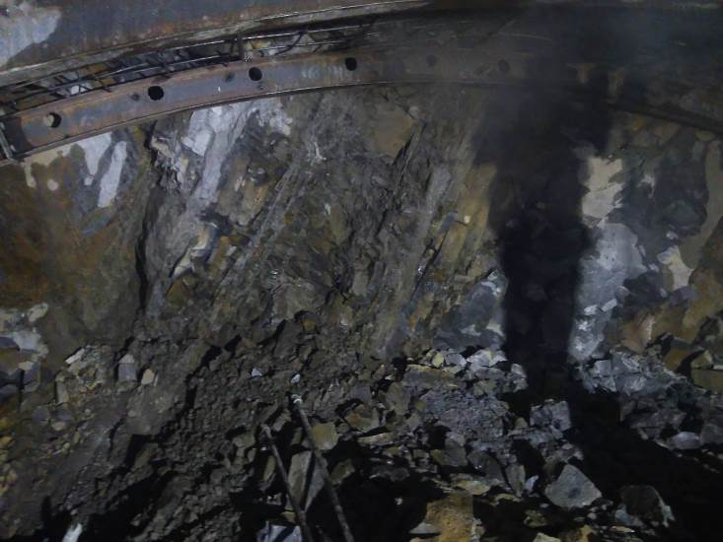
图1 ZK12+134掌子面照片
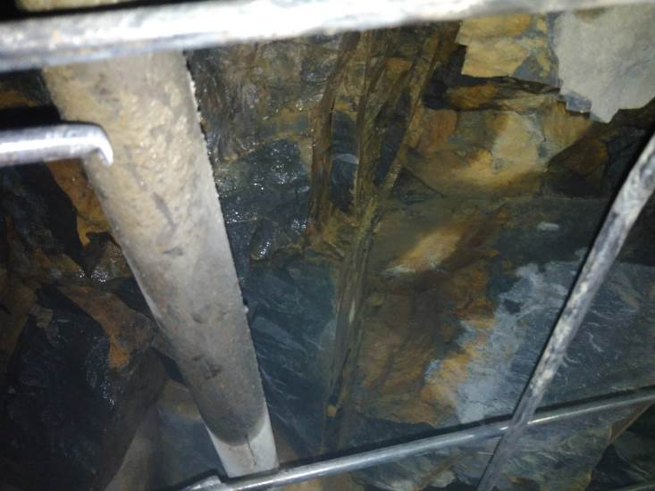
图2 上部围岩渗水

5、TSP法设备仪器及工作原理简介

5.1、设备仪器（TSP 203）
TSP203 Plus仪器主要由三分量检波器、记录单元及起爆装置组成。三分量检波器用来接收地震波信号；记录单元将接收到的地震波信号进行放大、模数转换和数据记录，同时还进行测量过程控制；起爆装置则用于引爆电雷管和炸药人工激发地震波。
表2 主要仪器设备一览表
序号 | 设备名称 | 设备型号 | 设备编号
1 | 隧道超前地质预报系统 | TSP203 | GL02130002

5.2、TSP 203工作原理
TSP（Tunnel Seismic Prediction ahead）法，即隧道前方地震预报或超前地质预报，它的基本原理如下：
如图2所示，在隧道掌子面附近边墙一定范围内布置激发孔，通过在孔中人工激发地震波，所产生的地震波以球面波的形式在隧道围岩中传播，当围岩波阻抗发生变化时（例如遇岩溶、断层或岩层的分界面），一部分地震波将会被反射回来，另一部分地震波将会继续向前传播。反射的地震波由高精度的接收器所接收并传递到主机形成地震波记录见图3。
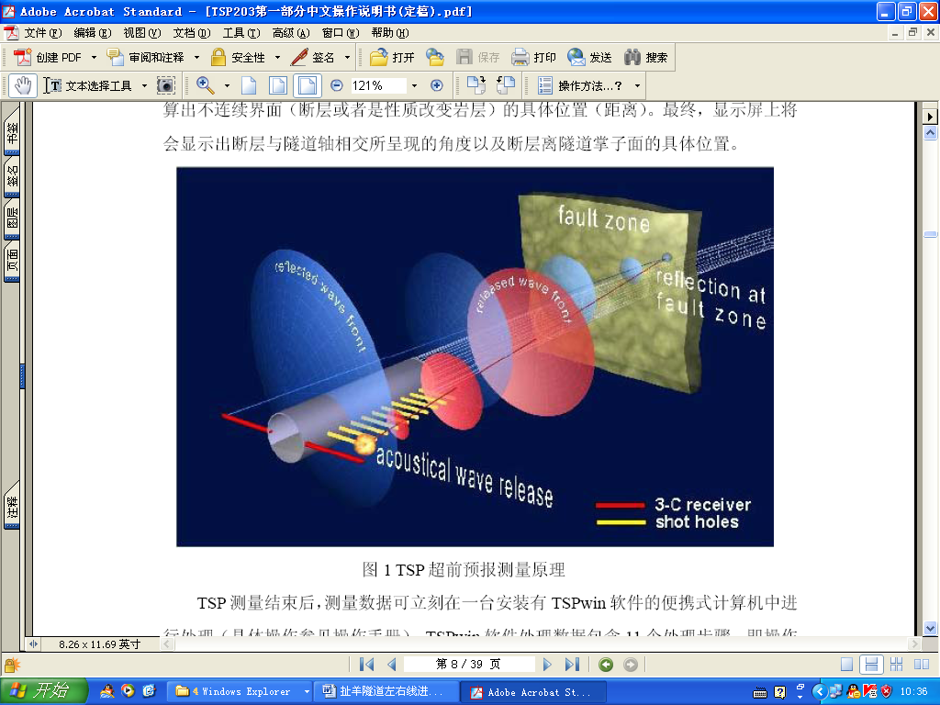
图2 TSP法工作原理示意图
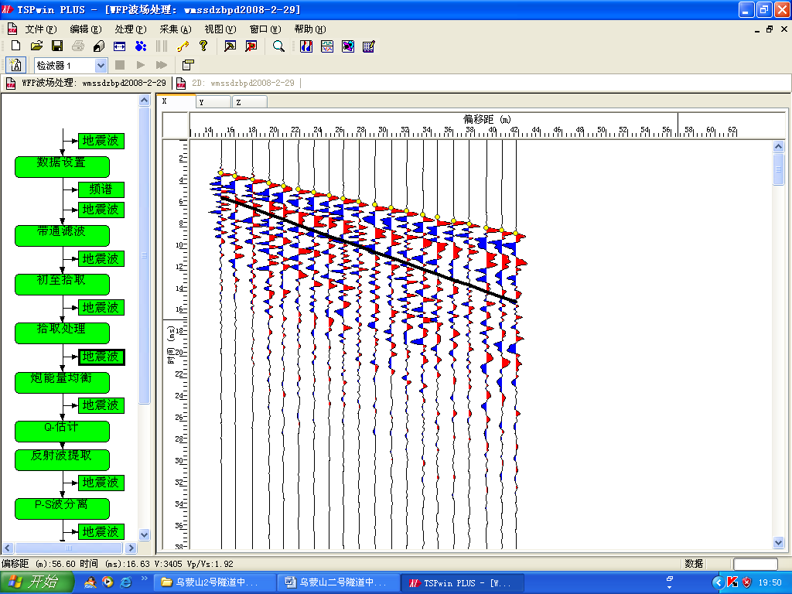
图3 TSP法波形记录
对TSP203 Plus仪器采集的数据利用TSPwin软件进行处理，可以获得隧道掌子面前方的P波、SH波和SV波的时间剖面、深度偏移剖面、岩石的反射层位、物理力学参数、各反射层能量大小等中间成果资料，同时还可得到反射层的二维和三维空间分布，根据上述资料预报隧道掌子面前方的地质情况，如溶洞、软弱岩层、断层、裂隙及富水情况等不良地质体。

5.3、资料处理与解释
（1）资料处理
将现场采集的资料传输至计算机，利用TSPwin软件对其进行处理，TSPwin软件主要由数据库、处理、计算反射界面三部分组成。
1）数据库
编辑现场采集的数据和定义观测系统。
2）处理
对原始数据进行放大、能量均衡、滤波等流程的处理。
3）计算反射界面
在波形处理后，从地震波形记录中拾取纵波波至和横波波至，根据爆炸点与检波器的距离可分别计算各段围岩的纵波速度v_{p}和横波速度v_{s}。
v_{p}和v_{s}值的大小综合反映了围岩的物理力学性质，根据v_{p}和v_{s}值可直接计算动力学参数，即计算动弹性模量E_{Z}、动剪切模量G_{Z}和泊松比μ_{Z}，计算式如下：
E_{Z}=ρv_{s}²（3v_{p}²-4v_{s}²）/（v_{p}²-v_{s}²） G_{Z}=ρv_{s}² μ_{Z}=（v_{p}²-2v_{s}²）/2（v_{p}²-v_{s}²）其中，ρ为围岩的密度。
根据绕射重叠法原理（与常规地震反射资料处理中偏移流程的原理类似）计算反射界面与隧道的相对位置，即与隧道轴线的交角或至掌子面的距离。
（2）资料解释
根据TSP法的原理和工作经验，把距离隧道轴线近、能量大的反射波组判释为围岩异常区，并综合频谱分析资料、地震波波速、反射波相位、泊松比和杨氏模量等参数对围岩异常区的类别进行划分。

6、工作布置
在隧道ZK12+211的右边墙位置布置一个地震波信息接收孔，孔径约50mm，孔深1.45m。在ZK12+191～ZK12+157段的右边墙位置，按约1.5m的间距布置24个激发孔，激发地震波，激发孔孔深约1.5m，孔径约45mm，孔向下倾斜约10º，每个激发孔装填的药量为150g。

7、检测成果

7.1、TSP法反射层位及物理力学参数成果图
图4 TSP法反射层位及物理力学参数成果图，是本次TSP法剖面对应的地震波波速、反射波相位、泊松比和杨氏模量等参数图像。
（本页以下内容为空白）
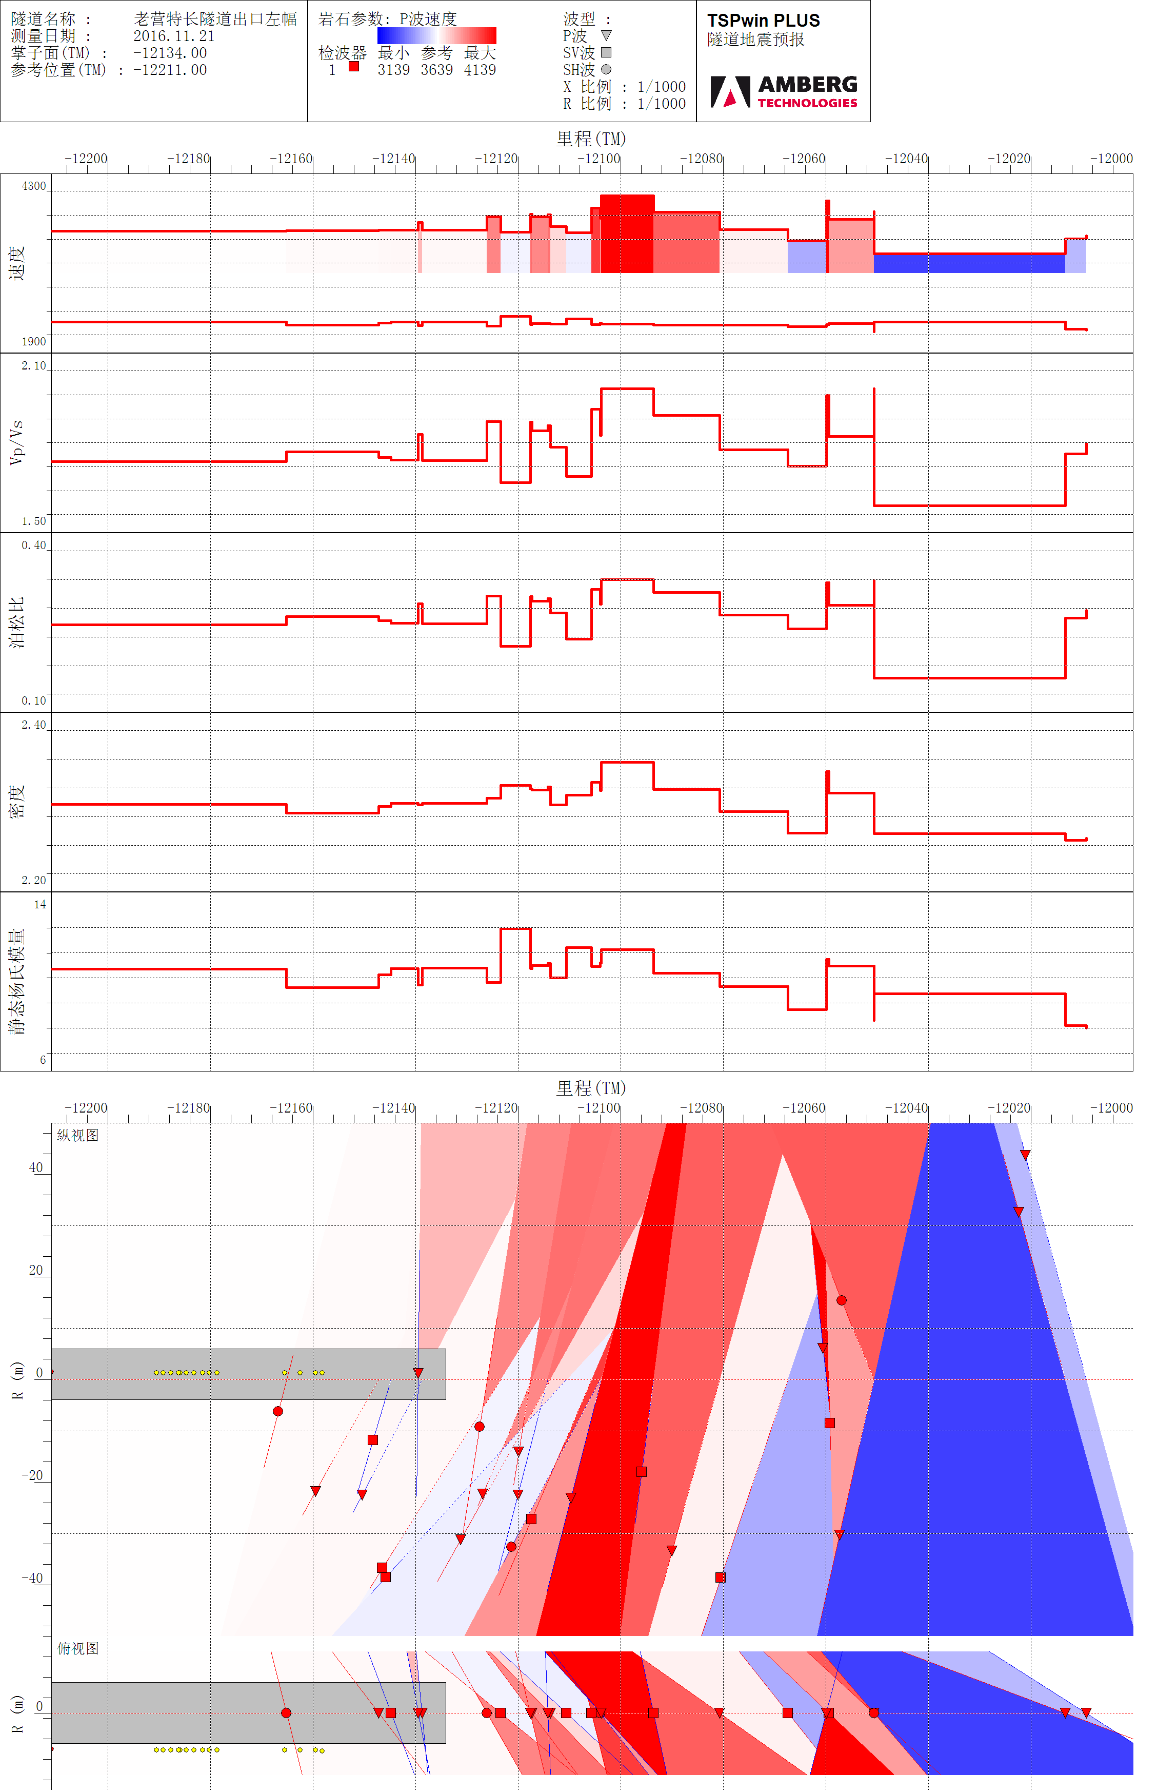
图4 TSP法反射层位及物理力学参数成果图

7.2、围岩参数
通过数据分析得出围岩的物理力学如表2所示。
表2 围岩参数统计表
检波器 | 序号 | 波型 | 里 程 | Vp (m/s) | Vp/Vs | 泊松比 | 密 度(g/cm³) | 切变模量(GPa) | 拉梅常数(GPa) | 体变模量(GPa) | E_{动} (GPa) | E_{静} (GPa)
检波器 | 序号 | 波型 | (m)
1 | 2 | P | -12,147 | 3,652 | 1.74 | 0.25 | 2.29 | 10 | 10 | 17 | 27 | 10
1 | 3 | P | -12,139 | 3,651 | 1.73 | 0.25 | 2.3 | 10 | 10 | 17 | 27 | 11
1 | 7 | P | -12,140 | 3,778 | 1.83 | 0.29 | 2.3 | 10 | 13 | 20 | 26 | 10
1 | 8 | P | -12,114 | 3,712 | 1.78 | 0.27 | 2.3 | 10 | 12 | 18 | 26 | 10
1 | 10 | P | -12,117 | 3,873 | 1.85 | 0.29 | 2.32 | 10 | 14 | 21 | 27 | 11
1 | 11 | P | -12,114 | 3,914 | 1.87 | 0.3 | 2.32 | 10 | 15 | 22 | 27 | 11
1 | 12 | P | -12,118 | 3,922 | 1.89 | 0.3 | 2.32 | 10 | 16 | 22 | 27 | 11
1 | 15 | P | -12,104 | 4,228 | 2.03 | 0.34 | 2.36 | 10 | 22 | 28 | 28 | 12
1 | 17 | P | -12,081 | 3,665 | 1.77 | 0.27 | 2.29 | 10 | 11 | 18 | 26 | 10
1 | 21 | P | -12,060 | 4,144 | 2 | 0.33 | 2.34 | 10 | 20 | 27 | 27 | 11
1 | 22 | P | -12,051 | 3,263 | 1.54 | 0.13 | 2.26 | 10 | 4 | 10 | 25 | 9
1 | 24 | P | -12,013 | 3,503 | 1.75 | 0.26 | 2.25 | 9 | 10 | 16 | 24 | 8
1 | 25 | P | -12,009 | 3,562 | 1.8 | 0.28 | 2.25 | 9 | 11 | 17 | 23 | 7

7.3、设计与预报围岩分级对照
表3为围岩分级对照表，综合TSP法探测和地质调查结果，对隧道里程为ZK12+134～ZK12+014段，分段进行解释，并与设计资料相对比。
（本页以下内容为空白）
表3 设计与预报围岩分级对照表
设计里程  范 围 | 岩 性 | 设计围岩级别 | 预报里程  范 围 | 围 岩 主 要 工 程 地 质 条 件 |  |  | 围岩开挖后的稳定状态 | 预报围岩级别
 |  |  |  | 围岩弹性纵波速度  Vp（m／s） | 主 要 工 程 地 质 特 征 | 结构特征和完整状态 | 围岩开挖后的稳定状态 | 预报围岩级别
ZK12+134～ZK12+014 | 粉砂岩 | Ⅳ级 | ZK12+134～ZK12+064 | 3651～4228 | 围岩为粉砂岩，中等～微风化；镶嵌碎裂结构，节理裂隙较发育，层间结合一般，岩体较破碎～较完整，局部含强风化粉砂岩夹层，自稳能力较弱。须特别注意ZK12+120～ZK12+116段、ZK12+112～ZK12+108段、ZK12+100～ZK12+096段围岩，推测此段围岩为强～中等风化，节理、裂隙发育，结构面发育，岩体破碎，受构造应力影响，岩体间夹强风化粉砂岩薄层；地下水较发育，呈点滴～淋雨状出水，提请本段施工时及时支护，以防产生坍塌。 | 岩体呈镶嵌碎裂结构，岩体较破碎～较完整。 | 支护不及时，易产生局部掉块和小坍塌 | Ⅳ级
ZK12+134～ZK12+014 | 粉砂岩 | Ⅳ级 | ZK12+064～ZK12+014 | 3263～3452 | 围岩为粉砂岩，强～中等风化；裂隙块状～碎裂状结构，节理裂隙较发育，层间结合较差，岩体较破碎，围岩整体完整性较差，自稳能力较弱。须特别注意ZK12+062～ZK12+058段围岩，推测此段围岩为强风化，节理、裂隙发育，结构面发育，岩体破碎；地下水较发育，呈点滴～淋雨状出水，提请本段施工时及时支护，以防产生坍塌。施工时须特别注意ZK12+054～ZK12+050段围岩，推测此段围岩为强风化，节理、裂隙发育，岩体破碎，软弱夹层发育，提请本段施工时及时支护，以防产生局部掉块甚至小坍塌。 | 岩体呈裂隙块状～碎裂结构，岩体较破碎。 | 支护不及时，易产生掉块和坍塌 | Ⅳ级

8、结论及建议
本次预报时掌子面里程为：ZK12+134，预报里程范围为ZK12+134～ZK12+014段(即预报隧道掌子面前方110m)。
（1）ZK12+134～ZK12+064段：长约70m，围岩为粉砂岩，中等～微风化；镶嵌碎裂结构，节理裂隙较发育，层间结合一般，岩体较破碎～较完整，局部含强风化粉砂岩夹层，自稳能力较弱。须特别注意ZK12+120～ZK12+116段、ZK12+112～ZK12+108段、ZK12+100～ZK12+096段围岩，推测此段围岩为强～中等风化，节理、裂隙发育，结构面发育，岩体破碎，受构造应力影响，岩体间夹强风化粉砂岩薄层；地下水较发育，呈点滴～淋雨状出水，提请本段施工时及时支护，以防产生坍塌。围岩级别判定为Ⅳ级。
（2）ZK12+064～ZK12+014段：长约50m，围岩为粉砂岩，强～中等风化；裂隙块状～碎裂状结构，节理裂隙较发育，层间结合较差，岩体较破碎，围岩整体完整性较差，自稳能力较弱。须特别注意ZK12+062～ZK12+058段围岩，推测此段围岩为强风化，节理、裂隙发育，结构面发育，岩体破碎；地下水较发育，呈点滴～淋雨状出水，提请本段施工时及时支护，以防产生坍塌。施工时须特别注意ZK12+054～ZK12+050段围岩，推测此段围岩为强风化，节理、裂隙发育，岩体破碎，软弱夹层发育，提请本段施工时及时支护，以防产生局部掉块甚至小坍塌。围岩级别判定为Ⅳ级。
施工建议：
1）建议采取与隧道围岩级别一致的开挖方式。
2）物探异常区段ZK12+054～ZK12+050段围岩节理、裂隙发育，软弱夹层发育岩体破碎，节理裂隙中为泥质充填，围岩稳定性差；ZK12+120～ZK12+116段、ZK12+112～ZK12+108段、ZK12+100～ZK12+096段、ZK12+062～ZK12+058段围岩地下水较发育，节理、裂隙发育，岩体破碎，节理裂隙中为饱水状泥质充填，呈点滴～淋雨状出水，强风化粉砂岩遇水易软化，围岩稳定性差，自稳能力弱。建议临近异常区段加强地质跟踪及现场地质资料的收集，重点关注构造痕迹、风化程度及地下水的变化，及时反馈分析。
3）严格执行设计文件和现行相关标准、规范、规程的相关规定，短进尺、弱爆破、早封闭，确保施工安全。

